

**"Өңдеуші кәсіпорындардың ауылшаруашылық өнімін тереңдете өңдеп өнім өндіруі үшін оны сатып алуға арналған шығындарын субсидиялау" мемлекеттік көрсетілетін қызмет регламентін бекіту туралы**

***Күшін жойған***

Қызылорда облысы әкімдігінің 2018 жылғы 13 желтоқсандағы № 1283 қаулысы. Қызылорда облысының Әділет департаментінде 2018 жылғы 14 желтоқсанда № 6564 болып тіркелді. Күші жойылды - Қызылорда облысы әкімдігінің 2019 жылғы 5 қыркүйектегі № 53 қаулысымен

      Ескерту. Күші жойылды - Қызылорда облысы әкімдігінің 05.09.2019 № 53 қаулысымен (алғашқы ресми жарияланған күнінен кейін күнтізбелік он күн өткен соң қолданысқа енгізіледі).

      "Мемлекеттік көрсетілетін қызметтер туралы" Қазақстан Республикасының 2013 жылғы 15 сәуірдегі Заңының 16-бабының 1-тармағына, "Құқықтық актілер туралы" Қазақстан Республикасының 2016 жылғы 6 сәуірдегі Заңының 27-бабына сәйкес Қызылорда облысының әкімдігі ҚАУЛЫ ЕТЕДІ:

      1. Қоса беріліп отырған "Өңдеуші кәсіпорындардың ауылшаруашылық өнімін тереңдете өңдеп өнім өндіруі үшін оны сатып алуға арналған шығындарын субсидиялау" мемлекеттік көрсетілетін қызмет регламенті бекітілсін.

      2. "Қайта өңдеуші кәсіпорындардың ауыл шаруашылығы өнімін тереңдете қайта өңдеп өнім өндіру үшін оны сатып алуға арналған шығындарын субсидиялау" мемлекеттік көрсетілетін қызмет регламентін бекіту туралы" Қызылорда облысы әкімдігінің 2018 жылғы 6 наурыздағы № 1066 қаулысының (Нормативтік құқықтық актілерді мемлекеттік тіркеу тізілімінде 6214 нөмірімен тіркелген, Қазақстан Республикасы нормативтік құқықтық актілерінің эталондық бақылау банкінде 2018 жылғы 29 наурызда жарияланған) күші жойылды деп танылсын.

      3. Осы қаулының орындалуын бақылау Қызылорда облысы әкімінің орынбасары С.С. Қожаниязовқа жүктелсін.

      4. Осы қаулы алғашқы ресми жарияланған күнінен кейін күнтізбелік он күн өткен соң қолданысқа енгізіледі.

|  |  |
| --- | --- |
| *Қызылорда облысының әкімі* | *Қ. Көшербаев* |

|  |  |
| --- | --- |
|  | Қызылорда облысы әкімдігінің 2018 жылғы "13" желтоқсандағы №1283 қаулысымен бекітілген |

**"Өңдеуші кәсіпорындардың ауылшаруашылық өнімін тереңдете өңдеп өнім өндіруі үшін оны сатып алуға арналған шығындарын субсидиялау" мемлекеттік көрсетілетін қызмет регламенті**

**1. Жалпы ережелер**

      1. Көрсетілетін қызметті берушінің атауы: "Қызылорда облысының ауыл шаруашылығы басқармасы" мемлекеттік мекемесі (бұдан әрі – көрсетілетін қызметті беруші).

      Өтініштерді қабылдау және мемлекеттік көрсетілетін қызмет нәтижелерін беру "Азаматтарға арналған үкімет" мемлекеттік корпорациясы" коммерциялық емес акционерлік қоғамы (бұдан әрі - Мемлекеттік корпорация) арқылы жүзеге асырылады.

      2. Мемлекеттік көрсетілетін қызмет нысаны - қағаз түрінде.

      3. Мемлекеттік көрсетілетін қызмет нәтижесі – Қазақстан Республикасы Ауыл шаруашылығы министрінің "Өңдеуші кәсіпорындардың ауылшаруашылық өнімін тереңдете өңдеп өнім өндіруі үшін оны сатып алуға арналған шығындарын субсидиялау" 2015 жылғы 28 сәуірдегі № 3-2/378 бұйрығымен бекітілген (нормативтік құқықтық актілерді мемлекеттік тіркеу Тізілімінде № 11284 болып тіркелген) мемлекеттік көрсетілетін қызмет стандартының (әрі қарай - стандарт) 1 және 2-қосымшаларына сәйкес нысандар бойынша жасалған, көрсетілетін қызметті берушінің уәкілетті адамы қол қойған, субсидияны тағайындау/тағайындамау туралы шешімі бар қағаз тасығыштағы хабарлама немесе стандарттың 10-тармағында көрсетілген негіздер бойынша дәлелді бас тарту.

      Мемлекеттік көрсетілетін қызмет нәтижесін ұсыну нысаны - қағаз түрінде.

**2. Мемлекеттік қызмет көрсету процесінде көрсетілетін қызметті берушінің құрылымдық бөлімшелерінің (қызметкерлерінің) Мемлекеттік корпорациямен іс-қимыл тәртібінің сипаттамасы**

      4. Мемлекеттік қызмет көрсету бойынша рәсімді (іс-қимылды) бастауға негіздеме: көрсетілетін қызметті алушының (не оның өкілінің: заңды тұлға үшін өкілеттілікті растайтын құжат бойынша; жеке тұлға үшін нотариалды расталған сенімхат бойынша) (бұдан әрі – оның өкілі) Мемлекеттік корпорацияға стандарттың 9-тармағына сәйкес құжаттар топтамасымен жүгінуі.

      5. Мемлекеттік қызметті көрсету процесінің құрамына кіретін әрбір рәсімнің (іс-қимылдың) мазмұны, оның орындалу ұзақтығы:

      1) көрсетілетін қызметті алушы не оның өкілі Мемлекеттік корпорацияға стандарттың 9-тармағына сәйкес құжаттар топтамасын ұсынады. Рәсімнің (іс-қимылдың) нәтижесі: құжаттар топтамасын ұсыну;

      2) Мемлекеттік корпорация қызметкері құжаттарды тіркейді және көрсетілетін қызметті алушыға не оның өкіліне тиісті құжаттардың қабылданғаны туралы қолхат береді немесе көрсетілетін қызметті алушы стандарттың 9-тармағында көзделген тізбеге сәйкес мерзімі өткен құжаттарды және (немесе) құжаттардың толық емес топтамасын ұсынған жағдайда, Мемлекеттік корпорация қызметкері құжаттарды қабылдаудан бас тартады және стандарттың 5-қосымшасына сәйкес нысан бойынша құжаттарды қабылдаудан бас тарту туралы қолхат береді (жиырма минуттан аспайды);

      Мемлекеттік корпорация қызметкері, егер Қазақстан Республикасының заңнамасында өзгеше көзделмесе, мемлекеттік қызметті көрсету кезінде ақпараттық жүйелердегі заңмен қорғалатын құпияны құрайтын мәліметтерді пайдалануға көрсетілетін қызметті алушының келісімін алады;

      3) Мемлекеттік корпорацияның жинақтау бөлімінің қызметкері құжаттарды көрсетілетін қызметті берушіге жолдайды (бір жұмыс күні ішінде, құжаттарды қабылдау күні мемлекеттік қызметті көрсету мерзіміне кірмейді). Рәсімнің (іс-қимылдың) нәтижесі: құжаттарды көрсетілетін қызметті берушіге жолдау;

      4) көрсетілетін қызметті берушінің кеңсе қызметкері құжаттарды тіркейді және көрсетілетін қызметті берушінің басшысына ұсынады (жиырма минуттан аспайды). Рәсімнің (іс-қимылдың) нәтижесі: құжаттарды көрсетілетін қызметті берушінің басшысына ұсыну;

      5) көрсетілетін қызметті берушінің басшысы құжаттарды қарайды және көрсетілетін қызметті берушінің орындаушысын анықтайды (бір сағаттан аспайды). Рәсімнің (іс-қимылдың) нәтижесі: құжаттарды көрсетілетін қызметті берушінің орындаушысына жолдау;

      6) көрсетілетін қызметті берушінің орындаушысы ұсынылған құжаттардың "Өңдеуші кәсіпорындардың ауылшаруашылық өнімін тереңдете өңдеп өнім өндіруі үшін оны сатып алу шығындарын субсидиялау қағидалары" Қазақстан Республикасы Ауыл шаруашылығы министрінің 2014 жылғы 26 қарашадағы № 3-2/615 бұйрығымен (нормативтік құқықтық актілерді мемлекеттік тіркеу Тізілімінде № 10087 болып тіркелген) бекітілген Өңдеуші кәсіпорындардың ауылшаруашылық өнімін тереңдете өңдеп өнім өндіруі үшін оны сатып алу шығындарын субсидиялау қағидаларының (бұдан әрі - Қағидалар) 10-тармағына сәйкес келуін қарайды және Мемлекеттік корпорацияға стандарттың 4 - 5 қосымшаларына сәйкес субсидия тағайындау/тағайындамау немесе мемлекеттік қызметті көрсетуден бас тарту (бұдан әрі – дәлелді бас тарту) туралы хабарлама жолдайды (үш жұмыс күні ішінде). Рәсімнің (іс-қимылдың) нәтижесі: хабарламаны немесе дәлелді бас тартуды Мемлекеттік корпорацияға жолдау;

      7) Мемлекеттік корпорация қызметкері құжаттарды тіркейді және көрсетілетін қызметті алушыға не оның өкіліне мемлекеттік көрсетілетін қызмет нәтижесін береді (жиырма минут ішінде). Рәсімнің (іс-қимылдың) нәтижесі: көрсетілетін қызметті алушыға не оның өкіліне мемлекеттік көрсетілетін қызмет нәтижесін беру;

      8) көрсетілетін қызметті берушінің орындаушысы субсидия тағайындау туралы шешім қабылданған жағдайда тиесілі субсидияларды өңдеуші кәсіпорындардың шоттарына аудару үшін қазынашылықтың аумақтық бөлімшесіне төлем шоттарының тізілімін ұсынады (екі жұмыс күні ішінде). Рәсімнің (іс-қимылдың) нәтижесі: қазынашылықтың аумақтық бөлімшесіне төлем шоттарының тізілімін ұсыну.

**3. Мемлекеттік қызмет көрсету процесінде көрсетілетін қызметті берушінің құрылымдық бөлімшелері (қызметкерлері) мен өзге ұйымдардың өзара іс-қимыл тәртібінің сипаттамасы**

      6. Мемлекеттік қызмет көрсету процесіне қатысатын көрсетілетін қызметті берушінің құрылымдық бөлімшелері (қызметкерлері) мен өзге ұйымдардың тізбесі:

      1) Мемлекеттік корпорация қызметкері;

      2) Мемлекеттік корпорацияның жинақтау бөлімінің қызметкері;

      3) басқарманың кеңсе қызметкері;

      4) көрсетілетін қызметті берушінің басшысы;

      5) көрсетілетін қызметті берушінің орындаушысы.

      7. Мемлекеттік қызмет көрсету процесінде көрсетілетін қызметті берушінің құрылымдық бөлімшелерінің (қызметкерлерінің) рәсімдері (іс-қимылдары), өзара іс-қимылдары реттілігінің толық сипаттамасы, сондай-ақ Мемлекеттік корпорациямен өзара іс-қимыл тәртібінің сипаттамасы осы регламенттің қосымшасына сәйкес мемлекеттік қызмет көрсетудің бизнес-процестерінің анықтамалығында көрсетілген.

      Мемлекеттік қызмет көрсетудің бизнес-процестерінің анықтамалығы "Қызылорда облысының ауыл шаруашылығы басқармасы" мемлекеттік мекемесінің, Қызылорда облысы әкімдігінің, Қызылорда қаласы және аудан әкімдіктерінің ресми интернет-ресурстарында орналастырылады.

|  |  |
| --- | --- |
|  | "Өңдеуші кәсіпорындардың ауылшаруашылық өнімін тереңдете өңдеп өнім өндіруі үшін оны сатып алуғаарналған шығындарын субсидиялау" мемлекеттік көрсетілетін қызмет регламентіне қосымша |

**Мемлекеттік қызмет көрсетудің бизнес-процестерінің анықтамалығы**

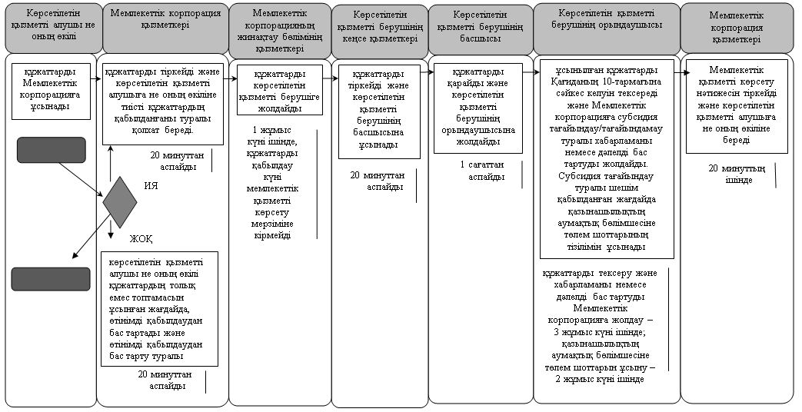

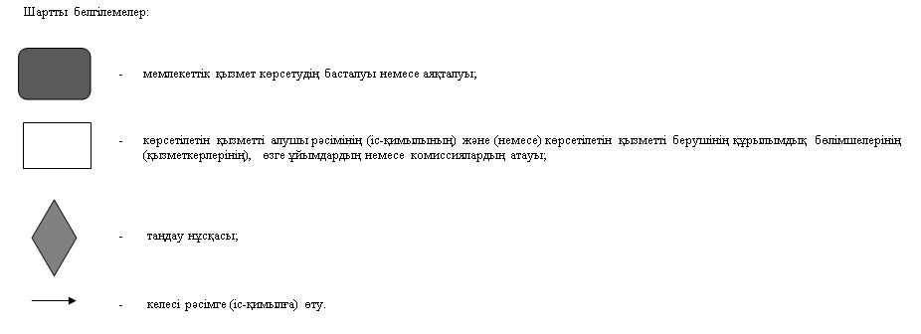

© 2012. Қазақстан Республикасы Әділет министрлігінің «Қазақстан Республикасының Заңнама және құқықтық ақпарат институты» ШЖҚ РМК